Witam Cię serdecznie.
Dzisiaj będziesz ćwiczyć oddech i kształtować pojęcie „okrągły”

Nadmuchaj balony, a następnie dmuchaj w nie tak, by utrzymywały się w powietrzu. Dmuchanie balonów to nie tylko wspaniałe ćwiczenie pogłębiające oddech, wzmacniania również mięśnie policzków i warg.

Nazwij to co widzisz, a następnie wskaż to, co ma okrągły kształt.
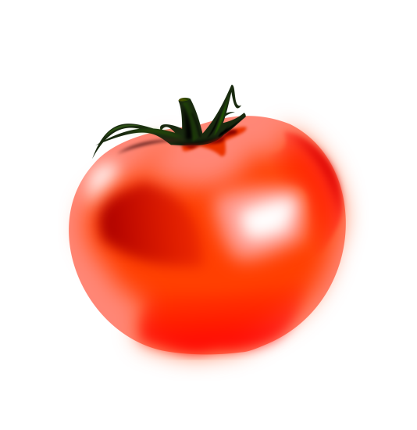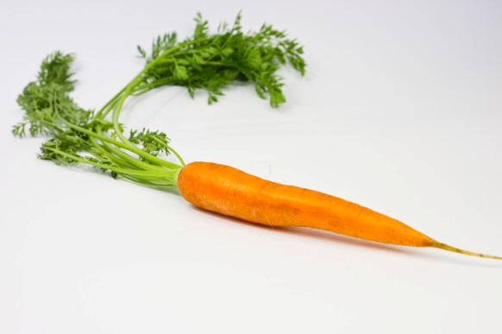
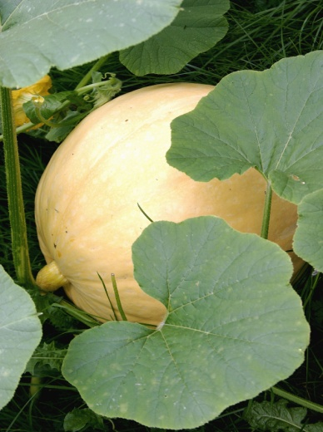
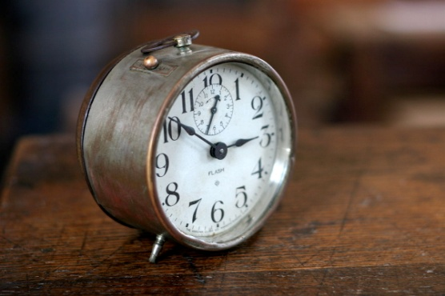

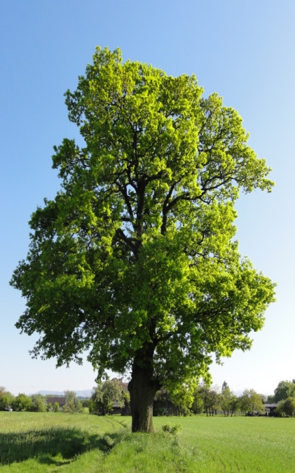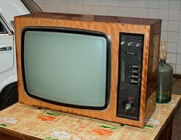
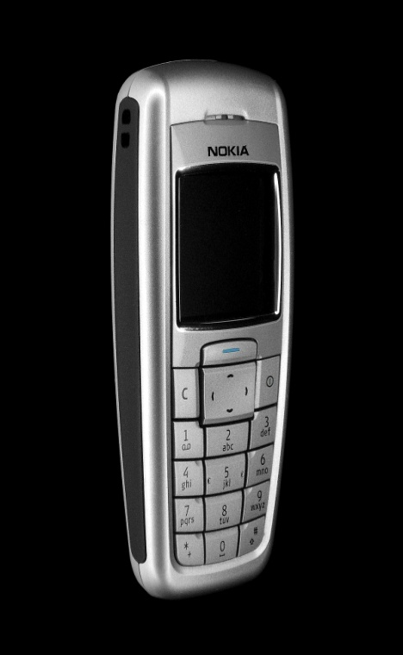
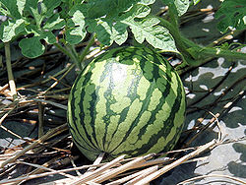

Dziękuję.

